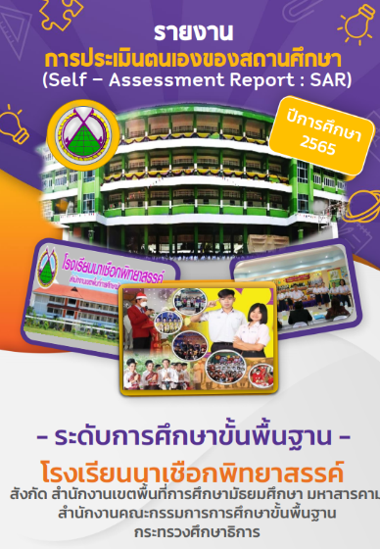

มาตรฐานที่ 2 กระบวนการบริหารและการจัดการ ๒.๗ ระบบประกันคุณภาพภายในที่มีประสิทธิผล

คำนำ
รายงานการประเมินคุณภาพภายใน มาตรฐานที่ ๒ กระบวนการบริหารและการจัดการ ๒.๗ ระบบประกันคุณภาพภายในที่มีประสิทธิผล ได้จัดทำขึ้นโดยการประเมินจากหลาย ๆ วิธี เช่น จากหลักฐานข้อมูลห้องต่างๆ จากการสัมภาษณ์ การสังเกต การสอบถาม ผู้ที่เกี่ยวข้อง สรุปค่าเฉลี่ยคะแนนเป็นร้อยละและสรุปจุดเด่น จุดด้อย และทิศทางการพัฒนาไว้เป็นแนวทางต่อไป

คณะผู้จัดทำ

สารบัญ
เรื่อง หน้า
บทที่ ๑ ข้อมูลพื้นฐาน ๑
บทที่ ๒ ผลการประเมินตนเอง ๑๓
บทที่ ๓ ผลการพัฒนาคุณภาพการศึกษาในภาคเรียนที่ ๒/๒๕๖๔ ๑๖
บทที่ ๔ ภาคผนวก ๒๒

ส่วนที่ ๑
ข้อมูลพื้นฐานของสถานศึกษา
  - ข้อมูลทั่วไป

ข้อมูลพื้นฐานของมาตรฐานที่ ๒ กระบวนการบริหารและการจัดการ ๒.๘ ผลการดำเนินการโครงการพิเศษเพื่อส่งเสริมบทบาทของสถานศึกษา ชื่อโรงเรียนนาเชือกพิทยาสรรค์ ตั้งอยู่หมู่ที่ ๑๒ ตำบลนาเชือก อำเภอนาเชือก จังหวัดมหาสารคาม สังกัดสำนักงานเขตพื้นที่การศึกษามัธยมศึกษามหาสารคาม กระทรวงศึกษาธิการ
๑.๒ ข้อมูลนักเรียน
๑) จำนวนนักเรียน ปีการศึกษา ๒๕๖๔ ทั้งหมด ๑,๙๐๕ คน (ข้อมูล ณ ๑๐ มิ.ย. ๒๕๖๔ )
ระดับชั้นเรียน | จำนวนห้อง | เพศ |  | รวม | เฉลี่ยต่อห้อง | หมายเหตุ
ระดับชั้นเรียน | จำนวนห้อง | ชาย | หญิง | รวม | เฉลี่ยต่อห้อง | หมายเหตุ
ม.๑ | ๙ | ๑๗๐ | ๑๙๑ | ๓๖๑ | ๔๐.๑๑
ม.๒ | ๙ | ๑๕๕ | ๒๐๒ | ๓๕๗ | ๓๙.๖๗
ม.๓ | ๙ | ๑๔๐ | ๑๗๕ | ๓๑๕ | ๓๕
รวม ม.ต้น | ๒๗ | ๔๖๕ | ๕๖๘ | ๑,๐๒๒ | ๓๗.๘๕
ม.๔ | ๘ | ๑๑๑ | ๑๗๖ | ๒๘๗ | ๓๕.๘๗
ม.๕ | ๘ | ๑๐๘ | ๑๘๒ | ๒๙๐ | ๓๖.๒๕
ม.๖ | ๙ | ๑๑๙ | ๑๘๗ | ๓๐๖ | ๓๔
รวม ม.ปลาย | ๒๕ | ๓๓๘ | ๕๔๕ | ๘๘๓ | ๓๕.๓๒
รวมทั้งหมด | ๕๒ | ๘๐๓ | ๑,๑๑๓ | ๑,๙๐๕ | ๓๖.๖๓

๒) จำนวนนักเรียน เปรียบเทียบจำนวนนักเรียน ปีการศึกษา ๒๕๖๒-๒๕๖๔
ระดับชั้นเรียน | ปีการศึกษา ๒๕๖๒ | ปีการศึกษา ๒๕๖๓ | ปีการศึกษา ๒๕๖๔
ม.๑ | ๓๑๘ | 317 | ๓๖๑
ม.๒ | ๒๘๔ | ๒๙๒ | ๓๕๗
ม.๓ | ๓๐๑ | ๓๐๓ | ๓๑๕
ม.๔ | ๓๑๓ | ๓๑๗ | ๒๘๗
ม.๕ | ๒๖๙ | ๒๗๐ | ๒๙๐
ม.๖ | ๒๖๕ | ๒๖๘ | ๓๐๖
รวมทั้งหมด | ๑,๗๕๐ | 1,767 | ๑,๙๐๕

ส่วนที่ ๒ ผลการประเมินตนเองของสถานศึกษา

ในการวางแผนพัฒนาคุณภาพการศึกษาของมาตรฐานที่ ๒ กระบวนการบริหารและการจัดการ
๒.๘ ผลการดำเนินการโครงการพิเศษเพื่อส่งเสริมบทบาทของสถานศึกษา สนับสนุนการบริหารจัดการและการจัดการเรียนรู้ประจำปีการศึกษา ๒๕๖๔ กำหนดเกณฑ์ที่คาดหวังดังรายละเอียดต่อไปนี้

มาตรฐาน/ตัวบ่งชี้ | เกณฑ์ที่คาดหวัง
มาตรฐานที่ ๒ กระบวนการบริหารและการจัดการ  ๒.๗ ระบบประกันคุณภาพภายในที่มีประสิทธิผล | ร้อยละ ๙๐

โครงการ/กิจกรรมที่สอดคล้องประจำปีการศึกษา ๒๕๖๔
ที่ | โครงการ/กิจกรรม | วัตถุประสงค์ | เป้าหมาย
ที่ | โครงการ/กิจกรรม | วัตถุประสงค์ | เชิงคุณภาพ | เชิงปริมาณ
๑ | โครงการจัดอบรมเชิงปฏิบัติการการใช้โปรแกรมพัฒนาระบบบริหารจัดการ เพื่อการรายงานผลการดำเนินงานการประกันคุณภาพการศึกษา ปีการศึกษา ๒๕๖๔ | ๑.เพื่อพัฒนาระบบการรายงานการประกันคุณภาพการศึกษาให้มีประสิทธิภาพ  ๒.เพื่อสร้างความเข้าใจในการรายงานการประกันคุณภาพ | ๑. ครูและบุคลากรทางการศึกษามีความเข้าใจในวิธีการรายงานในระบบงานประกันคุณภาพการศึกษาได้ | ๒.ครูและบุคลากรทางการศึกษาสามารถรายงานในระบบงานประกันคุณภาพการศึกษาได้มากกว่าร้อยละ 90

ผลการพัฒนาคุณภาพการศึกษาในภาคเรียนที่ ๒ ปีการศึกษา ๒๕๖๔
การดำเนินงานตามแผนพัฒนาคุณภาพสถานศึกษา มีการดำเนินงานตามแผนพัฒนาคุณภาพสถานศึกษา เพื่อให้บรรลุความสำเร็จตามมาตรฐาน ดังนี้
มาตรฐานที่ ๒ กระบวนการบริหารและการจัดการ
๒.๗ ระบบประกันคุณภาพภายในที่มีประสิทธิผล
มาตรฐาน / ประเด็นการพิจารณา | ผลการประเมินมาตรฐาน/  ประเด็นการพิจารณา
มาตรฐาน / ประเด็นการพิจารณา | ร้อยละ | ระดับ | คุณภาพ
๒.๗ ระบบประกันคุณภาพภายในที่มีประสิทธิผล  ๑.การจัดระบบบริหารและสารสนเทศ  ๒. การพัฒนามาตรฐานการศึกษา  ๓. การจัดทำแผนพัฒนาคุณภาพการศึกษา  ๔.การดำเนินงานตามแผนพัฒนาคุณภาพการศึกษา  ๕.การตรวจสอบและทบทวนคุณภาพการศึกษา  ๖ .การประเมินคุณภาพการศึกษา  ๗.การรายงานคุณภาพการศึกษาประจำปี  ๘.การผดุงระบบการประกันคุณภาพการศึกษา | ๙๐  ๙๐  ๙๐  ๙๐  ๙๐  ๙๐  ๙๐  ๙๐ | ๕  ๕  ๕  ๕  ๕  ๕  ๕  ๕ | ยอดเยี่ยม  ยอดเยี่ยม  ยอดเยี่ยม  ยอดเยี่ยม  ยอดเยี่ยม  ยอดเยี่ยม  ยอดเยี่ยม  ยอดเยี่ยม
สรุปผลการประเมินตนเองในภาพรวมของสถานศึกษา
ผลการประเมินตนเองของสถานศึกษาอยู่ในระดับ ยอดเยี่ยม
๑. การเก็บรวบรวมข้อมูล
มาตรฐานที่ ๒ กระบวนการบริหารและการจัดการ
ตัวบ่งชี้ | วิธีการประเมิน | วิเคราะห์ข้อมูล
๒.๗ ระบบประกันคุณภาพภายในที่มีประสิทธิผล | -แบบสอบถาม  -การส่งรูปเล่มงานประกันคุณภาพ | -วิเคราะห์ข้อมูลจากแบบสอบถาม  -สามารถรายงานการประกันคุณภาพได้ร้อยละ 100
๒.กระบวนการพัฒนา
ตัวบ่งชี้ | กระบวนการพัฒนา
๒.๗ ระบบประกันคุณภาพภายในที่มีประสิทธิผล | ๑.ครูและบุคลากรทางการศึกษาร่วมกันพัฒนาดำเนินการพัฒนาผู้เรียนตามมาตรฐานการศึกษา  ๒.พัฒนาแบบฟอร์มการรายงานการประกันคุณภาพ
๓. ผลการดำเนินงาน
มาตรฐานที่ ๒ กระบวนการบริหารและการจัดการ
ตัวบ่งชี้ | ผลการพัฒนา
๒.๗ ระบบประกันคุณภาพภายในที่มีประสิทธิผล | ๑.ครูและบุคลากรทางการศึกษาให้ความร่วมมือในการดำเนินการพัฒนาผู้เรียนให้เป็นไปตามาตรฐานการศึกษา  ๒.ครูและบุคลากรทางการศึกษาให้ความร่วมมือในการรายงานการประกันคุณภาพการศึกษา

ส่วนที่ ๓ ผลการพัฒนาคุณภาพการศึกษา ประจำปีการศึกษา ๒๕๖๔
ผลการประเมินตนเองของสถานศึกษาถือเป็นข้อมูลสารสนเทศสำคัญที่สถานศึกษาจะต้องนำไปวิเคราะห์ สังเคราะห์เพื่อสรุป นำไปสู่การเชื่อมโยงและสะท้อนภาพความสำเร็จ กับแผนพัฒนาการ จัดการศึกษาของสถานศึกษา (๓-๕ ปี) และนำไปใช้ในการวางแผนพัฒนาคุณภาพการศึกษาของ สถานศึกษา ดังนั้น จากผลการดำเนินงานของสถานศึกษา สามารถสรุปผลการประเมิน จุดเด่น จุดควรพัฒนา พร้อมทั้งแนวทางในการพัฒนาในอนาคตและความต้องการช่วยเหลือ ได้ดังนี้
๓.๑ สรุปผลการประเมิน/จุดเด่น/จุดควรพัฒนา
๓.๑.๑ สรุปผลการประเมิน
ผลการประเมินมาตรฐานการศึกษาขั้นพื้นฐาน เพื่อการประกันคุณภาพภายในของสถานศึกษา โรงเรียนนาเชือกพิทยาสรรค์ ปีการศึกษา ๒๕๖๔

ที่ | ตัวบ่งชี้ | ระดับคุณภาพ | ร่องรอยความพยายาม  (โครงการ/กิจกรรมที่ทำ)
๒.๗ | ระบบประกันคุณภาพภายในที่มีประสิทธิผล | ยอดเยี่ยม | โครงการจัดอบรมเชิงปฏิบัติการการใช้โปรแกรมพัฒนาระบบบริหารจัดการ เพื่อการรายงานผลการดำเนินงานการประกันคุณภาพการศึกษา ปีการศึกษา ๒๕๖๔

๓.๒ จุดเด่น
๑. มีระบบการประกันคุณภาพบนเว็บไซต์ที่มีประสิทธิภาพ
๒. ครูและบุคลากรทางการศึกษาให้ความร่วมมือในการดำเนินงานพัฒนาสถานศึกษาให้เป็นไปตามมาตรฐานการศึกษาโรงเรียนนาเชือกพิทยาสรรค์
๓. ผู้บริหารให้ความช่วยเหลือ และอำนวยความสะดวกอยู่เสมอ
๓.๓ แนวทางการพัฒนา
๑. พัฒนาระบบการประกันคุณภาพให้มีประสิทธิภาพมากขึ้น
๓.๔ จุดควรพัฒนา
-
๓.๕ ความต้องการช่วยเหลือ
๑. ครูผู้รับผิดชอบงานประกันคุณภาพการศึกษา มีจำนวนไม่เพียงพอต่อภาระงาน

ภาคผนวก

ภาพประกอบ

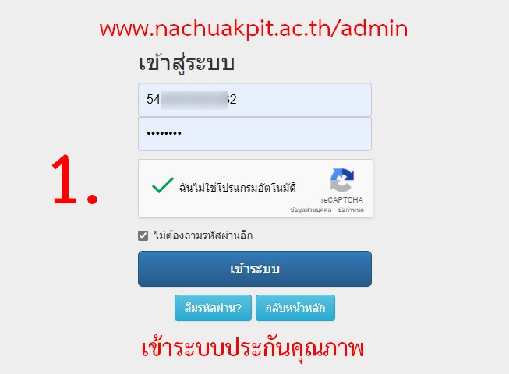
ระบบการประกันคุณภาพ
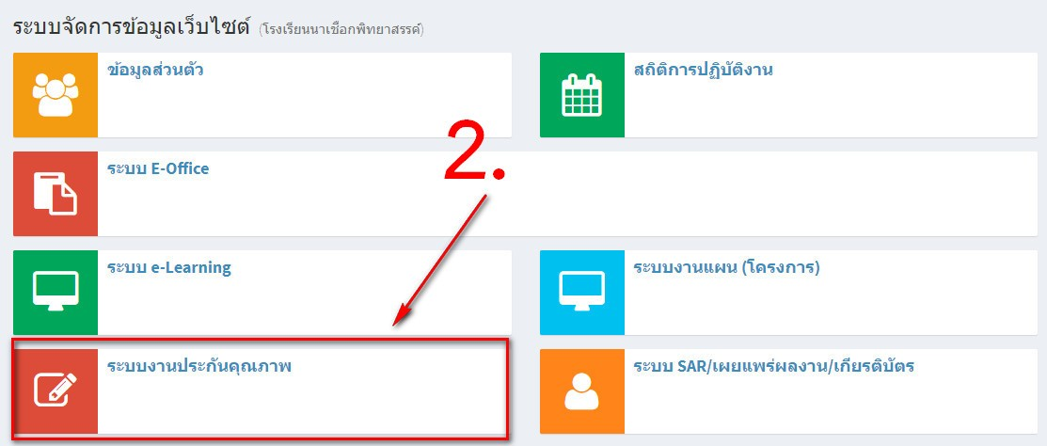

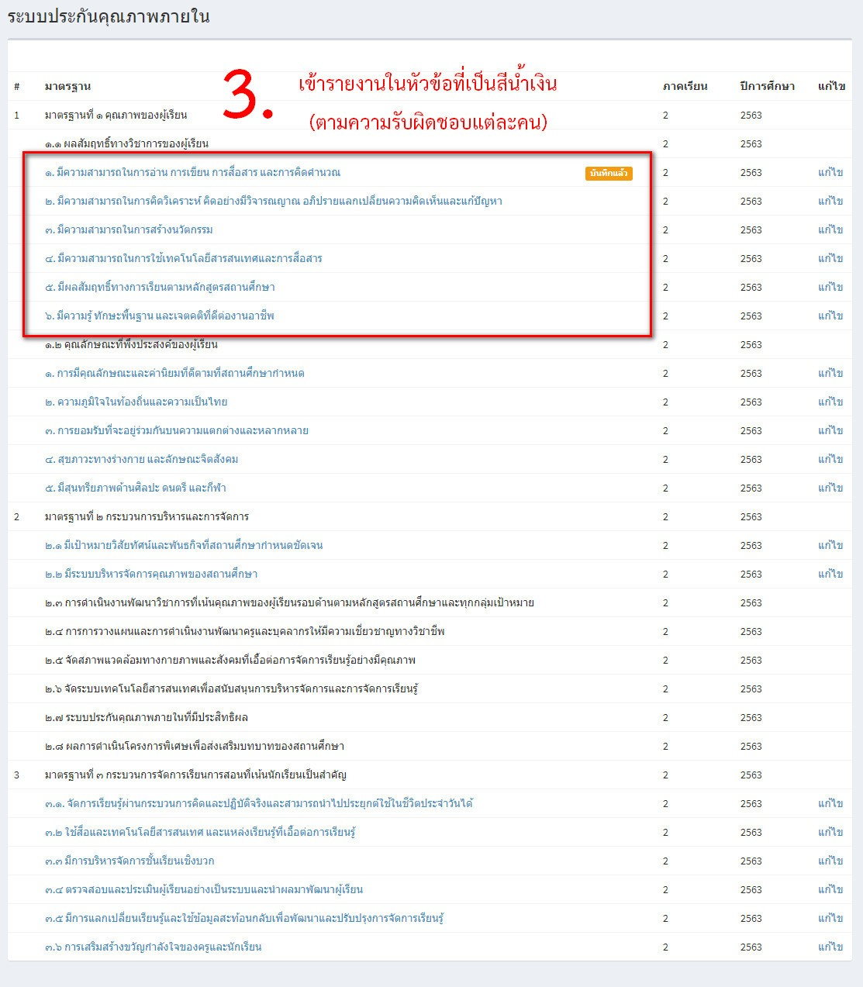

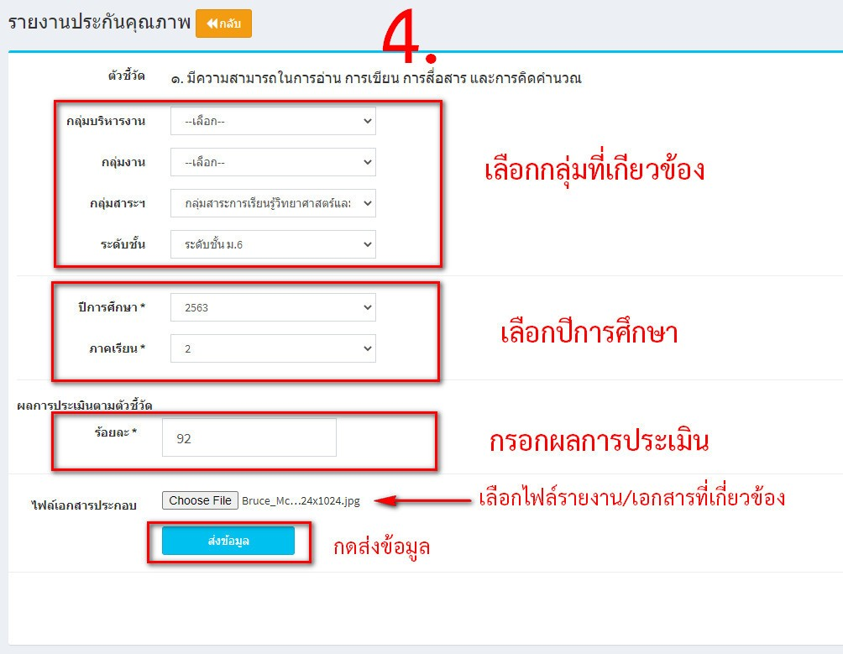
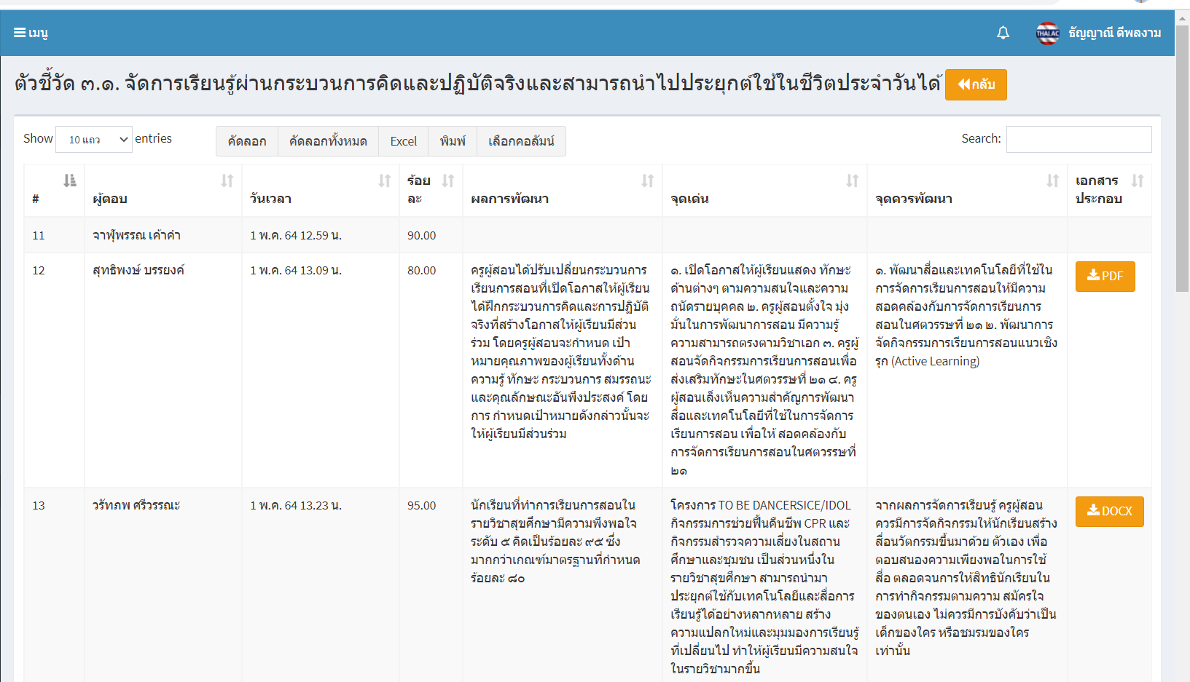

คำสั่ง



คำสั่งโรงเรียนนาเชือกพิทยาสรรค์
ที่ ๙๔๖ / ๒๕๖๔
เรื่อง แต่งตั้งคณะกรรมการพัฒนาและดำเนินงานตามมาตรฐานการศึกษา
เพื่อการประกันคุณภาพภายในสถานศึกษา ประจำปีการศึกษา ๒๕๖๔
--------------------------------------------
พระราชบัญญัติการศึกษาแห่งชาติ พ.ศ. ๒๕๔๒ และแก้ไขเพิ่มเติม (ฉบับที่ ๒ ) พ.ศ. ๒๕๔๕ มาตรา ๙ (๓) ได้กำหนดจัดระบบ โครงสร้าง และกระบวนการจัดการศึกษา ให้ยึดหลักที่สำคัญข้อหนึ่ง คือมีการกำหนดมาตรฐานการศึกษา และจัดระบบประกันคุณภาพการศึกษาทุกระดับ และประเภทการศึกษาโดยมาตรา ๓๑ ให้กระทรวงมีอำนาจหน้าที่กำกับดูแลการศึกษาทุกระดับและทุกประเภท กำหนดนโยบาย แผนและมาตรการการศึกษา และมาตรา ๔๘ ให้หน่วยงานต้นสังกัดและสถานศึกษาจัดให้มีระบบประกันคุณภาพภายในสถานศึกษาและให้ถือว่าการประกันคุณภาพภายในเป็นส่วนหนึ่งของการบริหารการศึกษาที่ต้องดำเนินการอย่างต่อเนื่อง โดยมีการจัดทำรายงานประจำปีเสนอต่อหน่วยงานต้นสังกัด หน่วยงานที่เกี่ยวข้อง และเปิดเผยต่อสาธารณชน เพื่อนำไปสู่ว่าการพัฒนาคุณภาพมาตรฐานการศึกษา และ เพื่อรองรับการประกันคุณภาพภายนอก
โดยที่รัฐมนตรีว่าการกระทรวงศึกษาธิการ ประกาศให้ใช้มาตรฐานการศึกษาขั้นพื้นฐานเพื่อการประกันคุณภาพภายในของสถานศึกษา แนบท้ายประกาศกระทรวงศึกษาธิการ เรื่อง ให้ใช้มาตรฐานการศึกษาขั้นพื้นฐาน เพื่อการประกันคุณภาพภายในของสถานศึกษา ฉบับลงวันที่ ๑๑ ตุลาคม พ.ศ. ๒๕๕๙ เพื่อเป็นหลักในการเทียบเคียงสำหรับสถานศึกษา หน่วยงานต้นสังกัด และสำนักงานเขตพื้นที่การศึกษาทั้งประถมศึกษาและมัธยมศึกษา ในการพัฒนา ส่งเสริม สนับสนุน กำกับดูแล และติดตามตรวจสอบคุณภาพการศึกษา ให้ใช้กับสถานศึกษาที่เปิดสอนระดับการศึกษาขั้นพื้นฐานทุกสังกัด
ฉะนั้น จากคู่มือการประเมินคุณภาพตามมาตรฐานการศึกษาขั้นพื้นฐาน สำนักทดสอบทางการศึกษา สำนักงานคณะกรรมการการศึกษาขั้นพื้นฐาน ปี ๒๕๕๙ เพื่อการประเมินคุณภาพภายในของสถานศึกษา ซึ่งจัดทำขึ้นตามกรอบนโยบายปฏิรูประบบการประเมินและการประกันคุณภาพการศึกษาของสถานศึกษา และเตรียมการสำหรับประเมินคุณภาพภายนอก ตามกรอบมาตรฐานการศึกษา ระดับการศึกษาขั้นพื้นฐานซึ่งจะทำให้เกิดความมั่นใจแก้ผู้มีส่วนเกี่ยวข้องทุกฝ่ายว่าการจัดการศึกษาของสถานศึกษามีคุณภาพได้มาตรฐาน และคงรักษาไว้ซึ่งมาตรฐานจากการดำเนินงานประกันคุณภาพภายในของสถานศึกษา
เพื่อให้การดำเนินงานเป็นไปด้วยความเรียบร้อย โรงเรียนนาเชือกพิทยาสรรค์ จึงแต่งตั้งแต่งตั้งคณะกรรมการพัฒนาและดำเนินงานตามมาตรฐานการศึกษา เพื่อการประกันคุณภาพภายในสถานศึกษา ประจำปีการศึกษา ๒๕๖๔ ดังต่อไปนี้
๑. คณะกรรมการอำนวยการ มีหน้าที่อำนวยความสะดวกในการจัดทำระบบการประกันคุณภาพภายในสถานศึกษา ให้คำปรึกษา เสนอแนะแนวทางการดำเนินงานพัฒนามาตรฐานการศึกษา
คณะกรรมการ ประกอบด้วย
๑. | นายทรงศักดิ์ ชาวไพร | ตำแหน่ง ผู้อำนวยการโรงเรียน | ประธานกรรมการ
๒. | นางสาวไผ่ล้อม บุษมงคล | ตำแหน่ง รองผู้อำนวยการ | รองประธานกรรมการ
๓. | นางสาวจันทร์เพ็ญ ทองดวง | ตำแหน่ง รองผู้อำนวยการ | กรรมการ
๔. | นางกุสุมา โรจนกร | ตำแหน่ง รองผู้อำนวยการ | กรรมการ
๕. | นางสิริอร จันทรงกุล | ตำแหน่ง รองผู้อำนวยการ | กรรมการ
๖. | นางพิชญ์สิรี พิไลวงศ์ | ตำแหน่ง ครู ปฏิบัติหน้าที่ รองผู้อำนวยการ | กรรมการ
๗. | นายบริพัฒน์ ศิริเลิศ | ตำแหน่ง ครู ปฏิบัติหน้าที่ รองผู้อำนวยการ | กรรมการ
๘. | นายไพบูลย์ ลือทองจักร | ตำแหน่ง ครู ปฏิบัติหน้าที่ รองผู้อำนวยการ | กรรมการ
๙. | นางมนทกานต์ คำยา | ตำแหน่ง ครู ปฏิบัติหน้าที่ รองผู้อำนวยการ | กรรมการ
๑๐. | นายยงยุทธ วงผักเบี้ย | ตำแหน่ง ผู้ช่วยผู้อำนวยการ | กรรมการและเลขานุการ
๑๑. | นางสาวธัญญาณี ดีพลงาม | ตำแหน่ง ครู | กรรมการและผู้ช่วยเลขานุการ
๑๒. | นางสาววิภาพร แก่นนาคำ | ตำแหน่ง ครู | กรรมการและผู้ช่วยเลขานุการ

๒. คณะกรรมการพัฒนาและดำเนินงาน ประเมินคุณภาพสถานศึกษาตามมาตรฐานการศึกษา
มีหน้าที่ วางแผนพัฒนา จัดทำคู่มือการดำเนินงาน จัดกิจกรรม/โครงการ ออกแบบเครื่องมือ เก็บข้อมูล ประเมิน โดยดำเนินการ ให้ได้ตามเกณฑ์มาตรฐานที่กำหนด ดังนี้
มาตรฐานที่ ๑ คุณภาพของผู้เรียน
๑.๑ ผลสัมฤทธิ์ทางวิชาการของผู้เรียน
๑) ความสามารถในการอ่าน การเขียน การสื่อสาร และการคิดคำนวณ
๒) มีความสามารถในการคิดวิเคราะห์ คิดอย่างมีวิจารณญาณ อภิปรายแลกเปลี่ยนความคิดเห็น และแก้ปัญหา
๓) มีความสามารถในการสร้างนวัตกรรม
๔) มีความสามารถในการใช้เทคโนโลยีสารสนเทศและการสื่อสาร
๕) มีผลสัมฤทธิ์ทางการเรียนตามหลักสูตรสถานศึกษา
๖) มีความรู้ ทักษะพื้นฐาน และเจตคติที่ดีต่องานอาชีพ
คณะกรรมการพัฒนา ประกอบด้วย
กลุ่มสาระการเรียนรู้ภาษาไทย
๑. | นางศิริภร วาลมูลตรี | ตำแหน่ง ครู | ประธานกรรมการ
๒. | นายกิตติกุล แก้วกาหลง | ตำแหน่ง ผู้ช่วยผู้อำนวยการ | รองประธานกรรมการ
๓. | นางนิรพร จันทรเสนา | ตำแหน่ง ครู | กรรมการ
๔. | นายปฏิภาณ ปะติเก | ตำแหน่ง ครู | กรรมการ
๕. | นายจักรพงษ์ แทบทาม | ตำแหน่ง ครู | กรรมการ
๖. | นางสาวปราณี นิตยะ | ตำแหน่ง ครู | กรรมการ
๗. | นางสาวศุกภลักษณ์ พุดตาเต | ตำแหน่ง ครู | กรรมการ
๘. | นางสาวจรรยา มาตย์งามเมือง | ตำแหน่ง ครู | กรรมการ
๙. | นางขนิษฐา ประศรีหาคลัง | ตำแหน่ง ครูพี่เลี้ยง | กรรมการ
๑๐. | นายจำรัส ปะทังวา | ตำแหน่ง ครูพี่เลี้ยง | กรรมการ
๑๑. | นางสาวชนากานต์ ต่อพันธ์ | ตำแหน่ง ครูพี่เลี้ยง | กรรมการ
๑๒. | นางสาววรงค์พร สุทธิยา | ตำแหน่ง ครู | กรรมการและเลขานุการ
๑๓. | นายพงศ์วิศิษฐ์ ปะนัดถา | ตำแหน่ง ครูผู้ช่วย | กรรมการและผู้ช่วยเลขานุการ

กลุ่มสาระการเรียนรู้ภาษาต่างประเทศ
๑. | นางนุชรินทร์ ปีนะกาตาโพธิ์ | ตำแหน่ง ครู | ประธานกรรมการ
๒. | นางประภัสสร ปะวะโท | ตำแหน่ง ผู้ช่วยผู้อำนวยการ | รองประธานกรรมการ
๓. | นางศุภลักษณ์ ทิพย์วงศา | ตำแหน่ง ผู้ช่วยผู้อำนวยการ | กรรมการ
๔. | นางแสงเดือน โยมไธสง | ตำแหน่ง ครู | กรรมการ
๕. | นางนิจพร จันทรดี | ตำแหน่ง ครู | กรรมการ
๖. | นางจาฬุพรรณ เค้าคำ | ตำแหน่ง ครู | กรรมการ
๗. | นางดวงเพ็ญ อินธิแสน | ตำแหน่ง ครู | กรรมการ
๘. | นางสาวอุษณารมณ์ บุญตาแสง | ตำแหน่ง ครู | กรรมการ
๙. | นายสุทธิพงษ์ บรรยงค์ | ตำแหน่ง ครู | กรรมการ
๑๐. | นายนิรันดร์ อันทอง | ตำแหน่ง ครู | กรรมการ
๑๑ | นายธวัชชัย บัวหอม | ตำแหน่ง ครู | กรรมการ
๑๒ | นางศริญญา โชควัฒนาสิทธิกูล | ตำแหน่ง ครู | กรรมการ
๑๓. | นางสาวปัทมาภรณ์ บุดสี | ตำแหน่ง ครู | กรรมการ
๑๔. | นางลดารัตน์ แพร่เมือง | ตำแหน่ง ครู | กรรมการและเลขานุการ
๑๕ | นางสาวจริยา มีโชค | ตำแหน่ง ครู | กรรมการและผู้ช่วยเลขานุการ

กลุ่มสาระการเรียนรู้คณิตศาสตร์
๑. | นางรัตนา สุทธิธรรม | ตำแหน่ง ครู | ประธานกรรมการ
๒. | นางพิชญ์สิรี พิไลวงศ์ | ตำแหน่ง ครู ปฏิบัติหน้าที่รองผู้อำนวยการ | รองประธานกรรมการ
๓. | นางสาวคำไพ จะโนรัตน์ | ตำแหน่ง ผู้ช่วยผู้อำนวยการ | กรรมการ
๔. | นายเกรียงไกร บุญตาแสง | ตำแหน่ง ผู้ช่วยผู้อำนวยการ | กรรมการ
๕. | นายเจริญ ปินะถา | ตำแหน่ง ผู้ช่วยผู้อำนวยการ | กรรมการ
๖. | นายจักราวุธ สาตารม | ตำแหน่ง ผู้ช่วยผู้อำนวยการ | กรรมการ
๗. | นางเพียร ประจันศรี | ตำแหน่ง ผู้ช่วยผู้อำนวยการ | กรรมการ
๘. | นายภวนันท์ชัย สวัสดิ์สละ | ตำแหน่ง ผู้ช่วยผู้อำนวยการ | กรรมการ
๙. | นางธรรมภรณ์ ปักกาเร | ตำแหน่ง ครู | กรรมการ
๑๐. | นางวชิรภรณ์ เทียบเพชร์ | ตำแหน่ง ครู | กรรมการ
๑๑. | นายพัทธนัย อวิรุทธพาณิชย์ | ตำแหน่ง ครู | กรรมการ
๑๒. | นางนิภาพร เทียบพิมพ์ | ตำแหน่ง ครู | กรรมการ
๑๓. | นางกัญญ์ณพัชญ์ วงศ์หนายโกฏ | ตำแหน่ง ครู | กรรมการ
๑๔. | นายวัชรพงษ์ เนาวรัตน์ | ตำแหน่ง ครู | กรรมการ
๑๕. | นางสาวสุพัตรา ไพรลิน | ตำแหน่ง ครูอัตราจ้าง | กรรมการ
๑๖. | นายณัฐรุจ อาษาพา | ตำแหน่ง ครูอัตราจ้าง | กรรมการ
๑๗ | นางเกศฎาภรณ์ สิงห์สุพรรณ | ตำแหน่ง ครู | กรรมการและเลขานุการ
๑๘ | นางสาววิสุณีย์ ทศราช | ตำแหน่ง ครู | กรรมการและผู้ช่วยเลขานุการ

กลุ่มสาระการเรียนรู้สังคมศึกษาศาสนาและวัฒนธรรม
๑. | นายจักฤษณ์ นามภักดี | ตำแหน่ง ครู | ประธานกรรมการ
๒. | นางสุรางค์ ประทุมเมศ | ตำแหน่ง ผู้ช่วยผู้อำนวยการ | รองประธานกรรมการ
๓. | นายศุฑาวัฒน์ ไชยสา | ตำแหน่ง ผู้ช่วยผู้อำนวยการ | กรรมการ
๔. | นางอรุณี มะทิตะโน | ตำแหน่ง ครู | กรรมการ
๕. | นางแพรทอง ผาสุขเลิศ | ตำแหน่ง ครู | กรรมการ
๖. | นางสาวพยอม ภูหัวไร่ | ตำแหน่ง ครู | กรรมการ
๗. | นายปฐมวุฒิ บุตรศรี | ตำแหน่ง ครู | กรรมการ
๘. | นางสาวกานต์มณี บุญมี | ตำแหน่ง ครู | กรรมการ
๙. | นางจรุพรรณ ขุนหาร | ตำแหน่ง พนักงานราชการ | กรรมการ
๑๐. | นางสาววิมล พัฒนเพ็ญ | ตำแหน่ง พนักงานราชการ | กรรมการ
๑๑. | นางสาวนัฐจิรา ปิดตาทะโน | ตำแหน่ง ครู | กรรมการและเลขานุการ
๑๒. | นายนัฐพล หาญสำโรง | ตำแหน่ง ครู | กรรมการและผู้ช่วยเลขานุการ

กลุ่มสาระการเรียนรู้การงานอาชีพ
๑. | นางสุธาสินี บุญมา | ตำแหน่ง พนักงานราชการ | ประธานกรรมการ
๒. | นางอริญชยา ยันต์รัมย์ | ตำแหน่ง ครู | รองประธานกรรมการ
๓. | นายศตวรรษ สัตถาผล | ตำแหน่ง ครู | กรรมการ
๔. | นายพงศ์ศิริ ศรีพรหม | ตำแหน่ง ครูผู้ช่วย | กรรมการ
๕. | นางนิจภารัตน์ คอนหาว | ตำแหน่ง พนักงานราชการ | กรรมการ
๖. | นางเกศรินทร์ เปการี | ตำแหน่ง พนักงานราชการ | กรรกมการและเลขานุการ
๗. | นางสาวมนิดา บุญยัสสะ | ตำแหน่ง ครูผู้ช่วย | กรรมการและผู้ช่วยเลขานุการ

กลุ่มสาระการเรียนรู้ศิลปะ
๑. | นายสำเร็จ เทียงดีฤทธิ์ | ตำแหน่ง ครู | ประธานกรรมการ
๒. | นางสาวเพียงแข ภานุพงศ์วรรธกา | ตำแหน่ง ครู | กรรมการ
๓. | นายเอกสิทธิ์ แดงนา | ตำแหน่ง ครู | กรรมการและเลขานุการ
๔. | นายพิศุทธิ์ ลงคำ | ตำแหน่ง ครูอัตราจ้าง | กรรมการและผู้ช่วยเลขานุการ

กลุ่มสาระการเรียนรู้สุขศึกษาและพลศึกษา
๑. | นางสาวสุภาภรณ์ ภิบาลจอมมี | ตำแหน่ง ผู้ช่วยผู้อำนวยการ | ประธานกรรมการ
๒. | นายไพบูลย์ ลือทองจักร | ตำแหน่ง ครู ปฏิบัติหน้าที่รองผู้อำนวยการ | รองประธานกรรมการ
๓. | นายบริพัฒน์ ศิริเลิศ | ตำแหน่ง ครู ปฏิบัติหน้าที่รองผู้อำนวยการ | กรรมการ
๔. | นางมนทกานต์ คำยา | ตำแหน่ง ครู ปฏิบัติหน้าที่รองผู้อำนวยการ | กรรมการ
๕. | นายวรัทภพ ศรีวรรนะ | ตำแหน่ง ครูผู้ช่วย | กรรมการและเลขานุการ
๖. | นางสาววาทินี รัตหน | ตำแหน่ง ครูอัตราจ้าง | กรรมการ

กลุ่มสาระการเรียนรู้วิทยาศาสตร์และเทคโนโลยี
๑. | นางสฐาปณีย์ โสภณอดิศัย | ตำแหน่ง ผู้ช่วยผู้อำนวยการ | ประธานกรรมการ
๒. | นางรัชนี เปาะศิริ | ตำแหน่ง ครู | รองประธานกรรมการ
๓. | นางสาวปัทมาพร นนทะสี | ตำแหน่ง ผู้ช่วยผู้อำนวยการ | กรรมการ
๔. | นายยงยุทธ วงผักเบี้ย | ตำแหน่ง ผู้ช่วยผู้อำนวยการ | กรรมการ
๕. | นายธวัชชัย ฝ่ายพลแสน | ตำแหน่ง ผู้ช่วยผู้อำนวยการ | กรรมการ
๖. | นายภัทรพล ไปเจอะ | ตำแหน่ง ผู้ช่วยผู้อำนวยการ | กรรมการ
๗. | นางศศิธร พาบุ | ตำแหน่ง ครู | กรรมการ
๘. | นายสาคร แสนยากุล | ตำแหน่ง ครู | กรรมการ
๙. | นายวีรศักดิ์ จันเสนา | ตำแหน่ง ครู | กรรมการ
๑๐. | นางปิยนาถ ภิบาลจอมมี | ตำแหน่ง ครู | กรรมการ
๑๑. | นางสุนิสา สวัสดิ์ทอง | ตำแหน่ง ครู | กรรมการ
๑๒. | นางสาวรัศมี เทียมแสง | ตำแหน่ง ครู | กรรมการ
๑๓. | นางสาวจิราวรรณ ภูวนารถ | ตำแหน่ง ครู | กรรมการ
๑๔. | นายกิตติศักดิ์ สุมนนอก | ตำแหน่ง ครู | กรรมการ
๑๕. | นางสาวชัดชนพ เนียมเล็ก | ตำแหน่ง ครู | กรรมการ
๑๖. | นางสาวชาริยา แสนขอมดำ | ตำแหน่ง ครู | กรรมการ
๑๗. | นายพรชัย นามภูษา | ตำแหน่ง ครู | กรรมการ
๑๘. | นางสาวฐปนีย์ดา สัมฤทธิ์นรินทร์ | ตำแหน่ง ครู | กรรมการ
๑๙. | นางสาววิภาพร แก่นนาคำ | ตำแหน่ง ครู | กรรมการ
๒๐. | นางสาวนิศารัตน์ พวงเกตุ | ตำแหน่ง ครูผู้ช่วย | กรรมการ
๒๑. | นายธนูศิลป์ แสนมาโนช | ตำแหน่ง พนักงานราชการ | กรรมการ
๒๒. | นางสาวสุภาภรณ์ สุวรรณวิจิตร | ตำแหน่ง ครูอัตราจ้าง | กรรมการ
๒๓. | นางสาวธัญญาณี ดีพลงาม | ตำแหน่ง ครู | กรรมการและเลขานุการ
๒๔. | นางสาวจุรีรัตน์ เทียงคำ | ตำแหน่ง ครู | กรรมการและผู้ช่วยเลขานุการ
งานแนะแนว
๑. | นางลำไย นามวิชา | ตำแหน่ง ครู | ประธานกรรมการ
๒. | นางสุลัดดา อะเวลา | ตำแหน่ง ครู | กรรมการและเลขานุการ

มาตรฐานที่ ๑ คุณภาพของผู้เรียน
๑.๒ คุณลักษณะที่พึงประสงค์ของผู้เรียน
๑) การมีคุณลักษณะและค่านิยมที่ดีตามที่สถานศึกษากำหนด
๒) ความภูมิใจในท้องถิ่นและความเป็นไทย
๓) การยอมรับที่จะอยู่ร่วมกันบนความแตกต่างและหลากหลาย
๔) สุขภาวะทางร่างกาย
ระดับชั้นมัธยมศึกษาปีที่ ๑ คณะกรรมการพัฒนา ประกอบด้วย
๑. | นางจาฬุพรรณ เค้าคำ | ตำแหน่ง ครู | ประธานกรรมการ
๒. | นางสาวคำไพ จะโนรัตน์ | ตำแหน่ง ผู้ช่วยผู้อำนวยการ | รองประธานกรรมการ
๓. | นางรัชนี เปาะศิริ | ตำแหน่ง ครู
๔. | นางสาวเพียงแข ภานุพงศ์วรรธกา | ตำแหน่ง ครู | กรรมการ
๕. | นายพัทธนัย อวิรุทธพาณิชย์ | ตำแหน่ง ครู | กรรมการ
๖. | นางแพรทอง ผาสุขเลิศ | ตำแหน่ง ครู | กรรมการ
๗. | นายธวัชชัย บัวหอม | ตำแหน่ง ครู | กรรมการ
๘. | นางสาวนัฐจิรา ปิดตาทะโน | ตำแหน่ง ครู | กรรมการ
๙. | นางสาวจรรยา มาตย์งามเมือง | ตำแหน่ง ครู | กรรมการ
๑๐. | นางเกศฎาภรณ์ สิงห์สุพรรณ | ตำแหน่ง ครู | กรรมการ
๑๑. | นางสาวนิศารัตน์ พวงเกตุ | ตำแหน่ง ครูผู้ช่วย | กรรมการ
๑๒. | นางเกศรินทร์ เปการี | ตำแหน่ง พนักงานราชการ | กรรมการ
๑๓. | นางสาววิมล พัฒนเพ็ญ | ตำแหน่ง พนักงานราชการ | กรรมการ
๑๔. | นางสาววรรณวิภา บัวละคร | ตำแหน่ง เจ้าหน้าที่ | กรรมการ
๑๕. | นางสาวสุมินตรา ไกรวงศ์ | ตำแหน่ง เจ้าหน้าที่ | กรรมการ
๑๖. | นางขนิษฐา ประศรีหาคลัง | ตำแหน่ง ครูพี่เลี้ยง | กรรมการ
๑๗. | นางปิยนาถ ภิบาลจอมมี | ตำแหน่ง ครู | กรรมการและเลขานุการ

ระดับชั้นมัธยมศึกษาปีที่ ๒ คณะกรรมการพัฒนา ประกอบด้วย

๑. | นางนิภาพร เทียบพิมพ์ | ตำแหน่ง ครู | ประธานกรรมการ
๒. | นางสุรางค์ ประทุมเมศ | ตำแหน่ง ผู้ช่วยผู้อำนวยการ | รองประธานกรรมการ
๓. | นางแสงเดือน โยมไธสง | ตำแหน่ง ครู | กรรมการ
๔. | นางนิรพร จันทรเสนา | ตำแหน่ง ครู | กรรมการ
๕. | นายสำเร็จ เที่ยงดีฤทธิ์ | ตำแหน่ง ครู | กรรมการ
๖. | นางสาวฐปนีย์ดา สัมฤทธิ์รินทร์ | ตำแหน่ง ครู | กรรมการ
๗. | นายนิรันดร์ อันทอง | ตำแหน่ง ครู | กรรมการ
๘. | นางลดารัตน์ แพร่เมือง | ตำแหน่ง ครู | กรรมการ
๙. | นางกัญญ์ณพัชญ์ วงค์หนายโกฎ | ตำแหน่ง ครู | กรรมการ
๑๐. | นางสาวปัทมาภรณ์ บุดสี | ตำแหน่ง ครู | กรรมการ
๑๑. | นางอริญชยา ยันต์รัมย์ | ตำแหน่ง ครู | กรรมการ
๑๒. | นางสาววิภาพร แก่นนาคำ | ตำแหน่ง ครู | กรรมการ
๑๓. | นางสาวมนิดา บุญยัสสะ | ตำแหน่ง ครูผู้ช่วย | กรรมการ
๑๔. | นายณัฐรุจ อาษาพา | ตำแหน่ง ครูอัตราจ้าง | กรรมการ
๑๕. | นางสาวชนากานต์ ต่อพันธ์ | ตำแหน่ง ครูพี่เลี้ยง | กรรมการ
๑๖. | นายนัฐพล หาญสำโรง | ตำแหน่ง ครู | กรรมการและเลขานุการ

ระดับชั้นมัธยมศึกษาปีที่ ๓ คณะกรรมการพัฒนา ประกอบด้วย
๑. | นางจรุพรรณ ขุนหาร | ตำแหน่ง พนักงานราชการ | ประธานกรรมการ
๒. | นางศุภลักษณ์ ทิพย์วงศา | ตำแหน่ง ผู้ช่วยผู้อำนวยการ | รองประธานกรรมการ
๓. |  | ตำแหน่ง ผู้ช่วยผู้อำนวยการ | กรรมการ
  น.ส.สุภาภรณ์ ภิบาลจอมมี
๔. | นายภัทรพล ไปเจอะ | ตำแหน่ง ผู้ช่วยผู้อำนวยการ | กรรมการ
๕. | นายยงยุทธ วงผักเบี้ย | ตำแหน่ง ผู้ช่วยผู้อำนวยการ | กรรมการ
๖. | นางลำใย นามวิชา | ตำแหน่ง ครู | กรรมการ
๗. | นางวชิรภรณ์ เทียบเพชร์ | ตำแหน่ง ครู | กรรมการ
๘. | นางสาวปราณี นิตยะ | ตำแหน่ง ครู | กรรมการ
๙. | นางสาวพยอม ภูหัวไร่ | ตำแหน่ง ครู | กรรมการ
๑๐. | นางสาวศุกภลักษณ์ พุดตาเต | ตำแหน่ง ครู | กรรมการ
๑๑. | นางสาววิสุณีย์ ทศราช | ตำแหน่ง ครู | กรรมการ
๑๒. | นางสุธาสินี บุญมา | ตำแหน่ง ครู | กรรมการ
๑๓. | นางสาวสุพัตรา ไพลิน | ตำแหน่ง ครู | กรรมการ
๑๔. | นายพิสุทธิ์ ลงคำ | ตำแหน่ง ครู | กรรมการ
๑๕. | นางสาวปาริฉัตร พาคาม | ตำแหน่ง เจ้าหน้าที่ | กรรมการ
๑๖. | นางศริญญา โชควัฒนาสิทธิกูล | ตำแหน่ง ครู | กรรมการและเลขานุการ

ระดับชั้นมัธยมศึกษาปีที่ ๔ คณะกรรมการพัฒนา ประกอบด้วย
๑. | นางดวงเพ็ญ อินธิแสน | ตำแหน่ง ครู | ประธานกรรมการ
๒. | นายไพบูลย์ ลือทองจักร | ตำแหน่ง ครู ปฏิบัติหน้าที่ รักษาการรองผู้อำนวยการ | รองประธานกรรมการ
๓. | นางอรุณี มะทิตะโน | ตำแหน่ง ครู | กรรมการ
๔. | นางรัตนา สุทธิธรรม | ตำแหน่ง ครู | กรรมการ
๕. | นางธรรมภรณ์ ปักกาเร | ตำแหน่ง ครู | กรรมการ
๖. | น.ส.อุษณารมณ์ บุญตาแสง | ตำแหน่ง ครู | กรรมการ
๗. | นายเกรียงไกร บุญตาแสง | ตำแหน่ง ครู | กรรมการ
๘. | นายปฏิภาณ ปะติเก | ตำแหน่ง ครู | กรรมการ
๙. | นายวีรศักดิ์ จันเสนา | ตำแหน่ง ครู | กรรมการ
๑๐. | นายจักฤษณ์ นามภักดี | ตำแหน่ง ครู | กรรมการ
๑๑. | นางสาวรัศมี เทียมแสง | ตำแหน่ง ครู | กรรมการ
๑๒. | นางชัดชนพ คุณโกทา | ตำแหน่ง ครู | กรรมการ
๑๓. | นางสาววรงค์พร จันทะสาร | ตำแหน่ง ครู | กรรมการ
๑๔. | นางสาวธัญญาณี ดีพลงาม | ตำแหน่ง ครู | กรรมการ
๑๕. | นายวรัทภพ ศรีวรรณะ | ตำแหน่ง ครูผู้ช่วย | กรรมการ
๑๖. | นางนิจภารัตน์ คอนหาว | ตำแหน่ง พนักงานราชการ | กรรมการ
๑๗. | นางสาวจิราวรรณ ภูวนารถ | ตำแหน่ง ครู | กรรมการและเลขานุการ

ระดับชั้นมัธยมศึกษาปีที่ ๕ คณะกรรมการพัฒนา ประกอบด้วย

๑. | นางมนทกานต์ คำยา | ตำแหน่ง ครู ปฏิบัติหน้าที่ รักษาการรองผู้อำนวยการ | ประธานกรรมการ
๒. | นางสฐาปณีย์ โสภณอดิศัย | ตำแหน่ง ครู ปฏิบัติหน้าที่ รักษาการรองผู้อำนวยการ | รองประธานกรรมการ
๓. | นายสุทธิพงษ์ บรรยง | ตำแหน่ง ผู้ช่วยผู้อำนวยการ | กรรมการ
๔. | นางสาวปัทมาพร นนทะสี | ตำแหน่ง ผู้ช่วยผู้อำนวยการ | กรรมการ
๕. | นายจักราวุธ สาตารม | ตำแหน่ง ผู้ช่วยผู้อำนวยการ | กรรมการ
๖. | นายกิตติกุล แก้วกาหลง | ตำแหน่ง ผู้ช่วยผู้อำนวยการ | กรรมการ
๗. | นายเจริญ ปินะถา | ตำแหน่ง ผู้ช่วยผู้อำนวยการ | กรรมการ
๘. | นางประภัสสร ปะวะโท | ตำแหน่ง ผู้ช่วยผู้อำนวยการ | กรรมการ
๙. | นางเพียร ประจันศรี | ตำแหน่ง ผู้ช่วยผู้อำนวยการ | กรรมการ
๑๐. | นายศุฑาวัฒน์ ไชยสา | ตำแหน่ง ผู้ช่วยผู้อำนวยการ | กรรมการ
๑๑. | นางศิริภร วาลมูลตรี | ตำแหน่ง ครู | กรรมการ
๑๒. | นางสาวชาริยา แสนขอมดำ | ตำแหน่ง ครู | กรรมการ
๑๓. | นายปฐมวุฒิ บุตรศรี | ตำแหน่ง ครู | กรรมการ
๑๔. | นางสาวสุลัดดา อะเวลา | ตำแหน่ง ครู | กรรมการ
๑๕. | นายสาคร แสนยากุล | ตำแหน่ง ครู | กรรมการ
๑๖. | นายศตวรรษ สัตถาผล | ตำแหน่ง ครู | กรรมการ
๑๗. | นายธนูศิลป์ แสนมาโนช | ตำแหน่ง พนักงานราชการ | กรรมการ
๑๘. | นางสาวจุรีรัตน์ เทียงคำ | ตำแหน่ง ครู | กรรมการและเลขานุการ

ระดับชั้นมัธยมศึกษาปีที่ ๖ คณะกรรมการพัฒนา ประกอบด้วย

๑. | นางศศิธร พาบุ | ตำแหน่ง ครู | ประธานกรรมการ
๒. | นางพิชญ์สิรี พิไลวงค์ | ตำแหน่ง ครู ปฏิบัติหน้าที่ รักษาการรองผู้อำนวยการ | รองประธานกรรมการ
๓. | นายบริพัฒน์ ศิริเลิศ | ตำแหน่ง ครู ปฏิบัติหน้าที่ รักษาการรองผู้อำนวยการ | กรรมการ
๔. | นายภวนันท์ชัย สวัสดิ์สละ | ตำแหน่ง ผู้ช่วยผู้อำนวยการ | กรรมการ
๕. | นายธวัชชัย ฝ่ายพลแสน | ตำแหน่ง ผู้ช่วยผู้อำนวยการ
๖. | นางสาวจริยา มีโชค | ตำแหน่ง ผู้ช่วยผู้อำนวยการ
๗. | นางนุชรินทร์ ปีนะกาตาโพธิ์ | ตำแหน่ง ครู | กรรมการ
๘. | นายวัชรพงษ์ เนาวรัตน์ | ตำแหน่ง ครู | กรรมการ
๙. | นายสำเร็จ เทียงดีฤทธิ์ | ตำแหน่ง ครู | กรรมการ
๑๐. | นายกิตติศักดิ์ สุมนนอก | ตำแหน่ง ครู | กรรมการ
๑๑. | นางสาวสุนิสา สวัสดิ์ทอง | ตำแหน่ง ครู | กรรมการ
๑๒. | นางสาวกานต์มณี บุญมี | ตำแหน่ง ครู | กรรมการ
๑๓. | นายจักรพงษ์ แทบทาม | ตำแหน่ง ครู | กรรมการ
๑๔. | นางนิจพร จันทรดี | ตำแหน่ง ครู | กรรมการ
๑๕. | นายพงศ์ศิริ ศรีพรม | ตำแหน่ง ครูผู้ช่วย | กรรมการ
๑๖. | นายพงษ์วิศิษฐ์ ปะนัดถา | ตำแหน่ง ครูผู้ช่วย | กรรมการ
๑๗. | นายเอกสิทธิ์ แดงนา | ตำแหน่ง ครู | กรรมการและเลขานุการ

มาตรฐานที่ ๑ คุณภาพของผู้เรียน
๑.๒ คุณลักษณะที่พึงประสงค์ของผู้เรียน
๕) มีสุนทรียภาพด้านศิลปะ ดนตรี และกีฬา
คณะกรรมการพัฒนา ประกอบด้วย
๑. | น.ส.สุภาภรณ์ ภิบาลจอมมี | ตำแหน่ง ผู้ช่วยผู้อำนวยการ | ประธานกรรมการ
๒. | นายสำเร็จ เทียงดีฤทธิ์ | ตำแหน่ง ครู | รองประธานกรรมการ
๓. | นายไพบูลย์ ลือทองจักร | ตำแหน่ง ครู ปฏิบัติหน้าที่ รักษาการรองผู้อำนวยการ | กรรมการ
๔. | นายบริพัฒน์ ศิริเลิศ | ตำแหน่ง ครู ปฏิบัติหน้าที่ รักษาการรองผู้อำนวยการ | กรรมการ
๕. | นางมนทกานต์ คำยา | ตำแหน่ง ครู ปฏิบัติหน้าที่ รักษาการรองผู้อำนวยการ | กรรมการ
๖. | น.ส.เพียงแข ภานุพงศ์วรรธกา | ตำแหน่ง ครู | กรรมการ
๗. | นายพิศุทธิ์ ลงคำ | ตำแหน่ง ครู | กรรมการ
๘. | นายเอกสิทธิ์ แดงนา | ตำแหน่ง ครู | กรรมการและเลขานุการ
๙. | นายวรัทภพ ศรีวรรนะ | ตำแหน่ง ครูผู้ช่วย | กรรมการและผู้ช่วยเลขานุการ

มาตรฐานที่ ๒ กระบวนการบริหารและการจัดการของผู้บริหารสถานศึกษา
๒.๑ มีเป้าหมายวิสัยทัศน์และพันธกิจที่สถานศึกษากำหนดชัดเจน
๒.๒ มีระบบบริหารจัดการคุณภาพของสถานศึกษา
คณะกรรมการพัฒนา ประกอบด้วย
๑. | นางสาวไผ่ล้อม บุษมงคล | ตำแหน่ง รองผู้อำนวยการ | ประธานกรรมการ
๒. | นายธวัชชัย ฝ่ายพลแสน | ตำแหน่ง ผู้ช่วยผู้อำนวยการ | รองประธานกรรมการ
๓. | นายยงยุทธ วงผักเบี้ย | ตำแหน่ง ผู้ช่วยผู้อำนวยการ | กรรมการ
๔. | นายกิตติศักดิ์ สุมนนอก | ตำแหน่ง ครู | กรรมการ
๕. | นางแพรทอง ผาสุขเลิศ | ตำแหน่ง ครู | กรรมการ
๖. | นางสาววิภาพร แก่นนาคำ | ตำแหน่ง ครู | กรรมการ
๗. | นางสาวธัญญาณี ดีพลงาม | ตำแหน่ง ครู | กรรมการ
๘. | นายธนูศิลป์ แสนมาโนช | ตำแหน่ง พนักงานราชการ | กรรมการ
๙. | นางสาวสุภาภรณ์ สุวรรณวิจิตร | ตำแหน่ง ครูอัตราจ้าง | กรรมการ
๑๐. | นางสาวฐปนีย์ดา สัมฤทธิ์นรินทร์ | ตำแหน่ง ครู | กรรมการและเลขานุการ
๑๑. | นายพงษ์วิศิษฏ์ ปะนัดถา | ตำแหน่ง ครูผู้ช่วย | กรรมการและผู้ช่วยเลขานุการ

มาตรฐานที่ ๒ กระบวนการบริหารและการจัดการของผู้บริหารสถานศึกษา
๒.๓ ดำเนินงานพัฒนาวิชาการที่เน้นคุณภาพผู้เรียนรอบด้านตามหลักสูตรสถานศึกษาและทุกกลุ่มเป้าหมาย
๒.๔ พัฒนาครูและบุคลากรให้มีความเชี่ยวชาญทางวิชาชีพ
๒.๕ จัดสภาพแวดล้อมทางกายภาพและสังคมที่เอื้อต่อการจัดการเรียนรู้อย่างมีคุณภาพ
๒.๖ จัดระบบเทคโนโลยีสารสนเทศเพื่อสนับสนุนการบริหารจัดการและการจัดการเรียนรู้
๒.๗ ระบบการประกันคุณภาพภายในที่มีประสิทธิผล
๒.๘ ผลการดำเนินการโครงการพิเศษเพื่อส่งเสริมบทบาทของสถานศึกษา
ระดับชั้นมัธยมศึกษาปีที่ ๑ คณะกรรมการพัฒนา ประกอบด้วย
๑. | นางจาฬุพรรณ เค้าคำ | ตำแหน่ง ครู | ประธานกรรมการ
๒. | นางสาวคำไพ จะโนรัตน์ | ตำแหน่ง ผู้ช่วยผู้อำนวยการ | รองประธานกรรมการ
๓. | นางรัชนี เปาะศิริ | ตำแหน่ง ครู
๔. | นางสาวเพียงแข ภานุพงศ์วรรธกา | ตำแหน่ง ครู | กรรมการ
๕. | นายพัทธนัย อวิรุทธพาณิชย์ | ตำแหน่ง ครู | กรรมการ
๖. | นางแพรทอง ผาสุขเลิศ | ตำแหน่ง ครู | กรรมการ
๗. | นายธวัชชัย บัวหอม | ตำแหน่ง ครู | กรรมการ
๘. | นางสาวจรรยา มาตย์งามเมือง | ตำแหน่ง ครู | กรรมการ
๙. | นางเกศฎาภรณ์ สิงห์สุพรรณ | ตำแหน่ง ครู | กรรมการ
๑๐. | นางสาวนัฐจิรา ปิดตาทะโน | ตำแหน่ง ครู | กรรมการ
๑๑. | นางสาวนิศารัตน์ พวงเกตุ | ตำแหน่ง ครูผู้ช่วย | กรรมการ
๑๒. | นางเกศรินทร์ เปการี | ตำแหน่ง พนักงานราชการ | กรรมการ
๑๓. | นางสาววิมล พัฒนเพ็ญ | ตำแหน่ง พนักงานราชการ | กรรมการ
๑๔. | นางสาววรรณวิภา บัวละคร | ตำแหน่ง เจ้าหน้าที่ | กรรมการ
๑๕. | นางสาวสุมินตรา ไกรวงศ์ | ตำแหน่ง เจ้าหน้าที่ | กรรมการ
๑๖. | นางขนิษฐา ประศรีหาคลัง | ตำแหน่ง ครูพี่เลี้ยง | กรรมการ
๑๗. | นางปิยนาถ ภิบาลจอมมี | ตำแหน่ง ครู | กรรมการและเลขานุการ

ระดับชั้นมัธยมศึกษาปีที่ ๒ คณะกรรมการพัฒนา ประกอบด้วย

๑. | นางนิภาพร เทียบพิมพ์ | ตำแหน่ง ครู | ประธานกรรมการ
๒. | นางสุรางค์ ประทุมเมศ | ตำแหน่ง ผู้ช่วยผู้อำนวยการ | รองประธานกรรมการ
๓. | นางแสงเดือน โยมไธสง | ตำแหน่ง ครู | กรรมการ
๔. | นางนิรพร จันทรเสนา | ตำแหน่ง ครู | กรรมการ
๕. | นายสำเร็จ เที่ยงดีฤทธิ์ | ตำแหน่ง ครู | กรรมการ
๖. | นางสาวฐปนีย์ดา สัมฤทธิ์รินทร์ | ตำแหน่ง ครู | กรรมการ
๗. | นายนิรันดร์ อันทอง | ตำแหน่ง ครู | กรรมการ
๘. | นางลดารัตน์ แพร่เมือง | ตำแหน่ง ครู | กรรมการ
๙. | นางกัญญ์ณพัชญ์ วงค์หนายโกฎ | ตำแหน่ง ครู | กรรมการ
๑๐. | นางสาวปัทมาภรณ์ บุดสี | ตำแหน่ง ครู | กรรมการ
๑๑. | นางอริญชยา ยันต์รัมย์ | ตำแหน่ง ครู | กรรมการ
๑๒. | นางสาววิภาพร แก่นนาคำ | ตำแหน่ง ครู | กรรมการ
๑๓. | นางสาวมนิดา บุญยัสสะ | ตำแหน่ง ครูผู้ช่วย | กรรมการ
๑๔. | นายณัฐรุจ อาษาพา | ตำแหน่ง ครูอัตราจ้าง | กรรมการ
๑๕. | นางสาวชนากานต์ ต่อพันธ์ | ตำแหน่ง ครูพี่เลี้ยง | กรรมการ
๑๖. | นายนัฐพล หาญสำโรง | ตำแหน่ง ครู | กรรมการและเลขานุการ
ระดับชั้นมัธยมศึกษาปีที่ ๓ คณะกรรมการพัฒนา ประกอบด้วย

๑. | นางจรุพรรณ ขุนหาร | ตำแหน่ง พนักงานราชการ | ประธานกรรมการ
๒. | นางศุภลักษณ์ ทิพย์วงศา | ตำแหน่ง ผู้ช่วยผู้อำนวยการ | รองประธานกรรมการ
๓. |  | ตำแหน่ง ผู้ช่วยผู้อำนวยการ | กรรมการ
  น.ส.สุภาภรณ์ ภิบาลจอมมี
๔. | นายภัทรพล ไปเจอะ | ตำแหน่ง ผู้ช่วยผู้อำนวยการ | กรรมการ
๕. | นายยงยุทธ วงผักเบี้ย | ตำแหน่ง ผู้ช่วยผู้อำนวยการ | กรรมการ
๖. | นางลำใย นามวิชา | ตำแหน่ง ครู | กรรมการ
๗. | นางวชิรภรณ์ เทียบเพชร์ | ตำแหน่ง ครู | กรรมการ
๘. | นางสาวปราณี นิตยะ | ตำแหน่ง ครู | กรรมการ
๙. | นางสาวพยอม ภูหัวไร่ | ตำแหน่ง ครู | กรรมการ
๑๐. | นางสาวศุกภลักษณ์ พุดตาเต | ตำแหน่ง ครู | กรรมการ
๑๑. | นางสาววิสุณีย์ ทศราช | ตำแหน่ง ครู | กรรมการ
๑๒. | นางสุธาสินี บุญมา | ตำแหน่ง ครู | กรรมการ
๑๓. | นางสาวสุพัตรา ไพลิน | ตำแหน่ง ครู | กรรมการ
๑๔. | นายพิสุทธิ์ ลงคำ | ตำแหน่ง ครู | กรรมการ
๑๕. | นางสาวปาริฉัตร พาคาม | ตำแหน่ง เจ้าหน้าที่ | กรรมการ
๑๖. | นางศริญญา โชควัฒนาสิทธิกูล | ตำแหน่ง ครู | กรรมการและเลขานุการ

ระดับชั้นมัธยมศึกษาปีที่ ๔ คณะกรรมการพัฒนา ประกอบด้วย
๑. | นางดวงเพ็ญ อินธิแสน | ตำแหน่ง ครู | ประธานกรรมการ
๒. | นายไพบูลย์ ลือทองจักร | ตำแหน่ง ครู ปฏิบัติหน้าที่ รักษาการรองผู้อำนวยการ | รองประธานกรรมการ
๓. | นางอรุณี มะทิตะโน | ตำแหน่ง ครู | กรรมการ
๔. | นางรัตนา สุทธิธรรม | ตำแหน่ง ครู | กรรมการ
๕. | นางธรรมภรณ์ ปักกาเร | ตำแหน่ง ครู | กรรมการ
๖. | น.ส.อุษณารมณ์ บุญตาแสง | ตำแหน่ง ครู | กรรมการ
๗. | นายเกรียงไกร บุญตาแสง | ตำแหน่ง ครู | กรรมการ
๘. | นายปฏิภาณ ปะติเก | ตำแหน่ง ครู | กรรมการ
๙. | นายวีรศักดิ์ จันเสนา | ตำแหน่ง ครู | กรรมการ
๑๐. | นายจักฤษณ์ นามภักดี | ตำแหน่ง ครู | กรรมการ
๑๑. | นางสาวรัศมี เทียมแสง | ตำแหน่ง ครู | กรรมการ
๑๒. | นางชัดชนพ คุณโกทา | ตำแหน่ง ครู | กรรมการ
๑๓. | นางสาววรงค์พร จันทะสาร | ตำแหน่ง ครู | กรรมการ
๑๔. | นางสาวธัญญาณี ดีพลงาม | ตำแหน่ง ครู | กรรมการ
๑๕. | นายวรัทภพ ศรีวรรณะ | ตำแหน่ง ครูผู้ช่วย | กรรมการ
๑๖. | นางนิจภารัตน์ คอนหาว | ตำแหน่ง พนักงานราชการ | กรรมการ
๑๗. | นางสาวจิราวรรณ ภูวนารถ | ตำแหน่ง ครู | กรรมการและเลขานุการ

ระดับชั้นมัธยมศึกษาปีที่ ๕ คณะกรรมการพัฒนา ประกอบด้วย

๑. | นางมนทกานต์ คำยา | ตำแหน่ง ครู ปฏิบัติหน้าที่ รักษาการรองผู้อำนวยการ | ประธานกรรมการ
๒. | นางสฐาปณีย์ โสภณอดิศัย | ตำแหน่ง ครู ปฏิบัติหน้าที่ รักษาการรองผู้อำนวยการ | รองประธานกรรมการ
๓. | นายสุทธิพงษ์ บรรยง | ตำแหน่ง ผู้ช่วยผู้อำนวยการ | กรรมการ
๔. | นางสาวปัทมาพร นนทะสี | ตำแหน่ง ผู้ช่วยผู้อำนวยการ | กรรมการ
๕. | นายจักราวุธ สาตารม | ตำแหน่ง ผู้ช่วยผู้อำนวยการ | กรรมการ
๖. | นายกิตติกุล แก้วกาหลง | ตำแหน่ง ผู้ช่วยผู้อำนวยการ | กรรมการ
๗. | นายเจริญ ปินะถา | ตำแหน่ง ผู้ช่วยผู้อำนวยการ | กรรมการ
๘. | นางประภัสสร ปะวะโท | ตำแหน่ง ผู้ช่วยผู้อำนวยการ | กรรมการ
๙. | นางเพียร ประจันศรี | ตำแหน่ง ผู้ช่วยผู้อำนวยการ | กรรมการ
๑๐. | นายศุฑาวัฒน์ ไชยสา | ตำแหน่ง ผู้ช่วยผู้อำนวยการ | กรรมการ
๑๑. | นางศิริภร วาลมูลตรี | ตำแหน่ง ครู | กรรมการ
๑๒. | นางสาวชาริยา แสนขอมดำ | ตำแหน่ง ครู | กรรมการ
๑๓. | นายปฐมวุฒิ บุตรศรี | ตำแหน่ง ครู | กรรมการ
๑๔. | นางสาวสุลัดดา อะเวลา | ตำแหน่ง ครู | กรรมการ
๑๕. | นายสาคร แสนยากุล | ตำแหน่ง ครู | กรรมการ
๑๖. | นายศตวรรษ สัตถาผล | ตำแหน่ง ครู | กรรมการ
๑๗. | นายธนูศิลป์ แสนมาโนช | ตำแหน่ง พนักงานราชการ | กรรมการ
๑๘. | นางสาวจุรีรัตน์ เทียงคำ | ตำแหน่ง ครู | กรรมการและเลขานุการ

ระดับชั้นมัธยมศึกษาปีที่ ๖ คณะกรรมการพัฒนา ประกอบด้วย

๑. | นางศศิธร พาบุ | ตำแหน่ง ครู | ประธานกรรมการ
๒. | นางพิชญ์สิรี พิไลวงค์ | ตำแหน่ง ครู ปฏิบัติหน้าที่ รักษาการรองผู้อำนวยการ | รองประธานกรรมการ
๓. | นายบริพัฒน์ ศิริเลิศ | ตำแหน่ง ครู ปฏิบัติหน้าที่ รักษาการรองผู้อำนวยการ | กรรมการ
๔. | นายภวนันท์ชัย สวัสสละ | ตำแหน่ง ผู้ช่วยผู้อำนวยการ | กรรมการ
๕. | นายธวัชชัย ฝ่ายพลแสน | ตำแหน่ง ผู้ช่วยผู้อำนวยการ
๖. | นางสาวจริยา มีโชค | ตำแหน่ง ผู้ช่วยผู้อำนวยการ
๗. | นางนุชรินทร์ ปีนะกาตาโพธิ์ | ตำแหน่ง ครู | กรรมการ
๘. | นายวัชรพงษ์ เนาวรัตน์ | ตำแหน่ง ครู | กรรมการ
๙. | นายสำเร็จ เทียงดีฤทธิ์ | ตำแหน่ง ครู | กรรมการ
๑๐. | นายกิตติศักดิ์ สุมนนอก | ตำแหน่ง ครู | กรรมการ
๑๑. | นางสาวสุนิสา สวัสดิ์ทอง | ตำแหน่ง ครู | กรรมการ
๑๒. | นางสาวกานต์มณี บุญมี | ตำแหน่ง ครู | กรรมการ
๑๓. | นายจักรพงษ์ แทบทาม | ตำแหน่ง ครู | กรรมการ
๑๔. | นางนิจพร จันทรดี | ตำแหน่ง ครู | กรรมการ
๑๕. | นายพงศ์ศิริ ศรีพรม | ตำแหน่ง ครูผู้ช่วย | กรรมการ
๑๖. | นายพงษ์วิศิษฐ์ ปะนัดถา | ตำแหน่ง ครูผู้ช่วย | กรรมการ
๑๗. | นายเอกสิทธิ์ แดงนา | ตำแหน่ง ครู | กรรมการและเลขานุการ

มาตรฐานที่ ๓ กระบวนการจัดการเรียนการสอนที่เน้นนักเรียนเป็นสำคัญ
๓.๑ จัดการเรียนรู้ผ่านกระบวนการคิดและปฏิบัติจริง และสามารถนำไปประยุกต์ใช้ในชีวิตได้
๓.๒ ใช้สื่อ เทคโนโลยีสารสนเทศ และแหล่งเรียนรู้ที่เอื้อต่อการเรียนรู้
๓.๓ มีการบริหารจัดการชั้นเรียนเชิงบวก
๓.๔ ตรวจสอบและประเมินผู้เรียนอย่างเป็นระบบ และนำผลมาพัฒนาผู้เรียน
๓.๕ มีการแลกเปลี่ยนเรียนรู้และให้ข้อมูลสะท้อนกลับเพื่อพัฒนาและปรับปรุงการจัดการเรียนรู้
๓.๖ การเสริมสร้างขวัญกำลังใจของครูและนักเรียน
คณะกรรมการพัฒนา ประกอบด้วย
กลุ่มสาระการเรียนรู้ภาษาไทย
๑. | นางศิริภร วาลมูลตรี | ตำแหน่ง ครู | ประธานกรรมการ
๒. | นายกิตติกุล แก้วกาหลง | ตำแหน่ง ผู้ช่วยผู้อำนวยการ | รองประธานกรรมการ
๓. | นางนิรพร จันทรเสนา | ตำแหน่ง ครู | กรรมการ
๔. | นายปฏิภาณ ปะติเก | ตำแหน่ง ครู | กรรมการ
๕. | นายจักรพงษ์ แทบทาม | ตำแหน่ง ครู | กรรมการ
๖. | นางสาวปราณี นิตยะ | ตำแหน่ง ครู | กรรมการ
๗. | นางสาวศุกภลักษณ์ พุดตาเต | ตำแหน่ง ครู | กรรมการ
๘. | นางสาวจรรยา มาตย์งามเมือง | ตำแหน่ง ครู | กรรมการ
๙. | นางขนิษฐา ประศรีหาคลัง | ตำแหน่ง ครูพี่เลี้ยง | กรรมการ
๑๐. | นายจำรัส ปะทังวา | ตำแหน่ง ครูพี่เลี้ยง | กรรมการ
๑๑. | นางสาวชนากานต์ ต่อพันธ์ | ตำแหน่ง ครูพี่เลี้ยง | กรรมการ
๑๒. | นางสาววรงค์พร สุทธิยา | ตำแหน่ง ครู | กรรมการและเลขานุการ
๑๓. | นายพงศ์วิศิษฐ์ ปะนัดถา | ตำแหน่ง ครูผู้ช่วย | กรรมการและผู้ช่วยเลขานุการ

กลุ่มสาระการเรียนรู้ภาษาต่างประเทศ
๑. | นางนุชรินทร์ ปีนะกาตาโพธิ์ | ตำแหน่ง ครู | ประธานกรรมการ
๒. | นางประภัสสร ปะวะโท | ตำแหน่ง ผู้ช่วยผู้อำนวยการ | รองประธานกรรมการ
๓. | นางศุภลักษณ์ ทิพย์วงศา | ตำแหน่ง ผู้ช่วยผู้อำนวยการ | กรรมการ
๔. | นางแสงเดือน โยมไธสง | ตำแหน่ง ครู | กรรมการ
๕. | นางนิจพร จันทรดี | ตำแหน่ง ครู | กรรมการ
๖. | นางจาฬุพรรณ เค้าคำ | ตำแหน่ง ครู | กรรมการ
๗. | นางดวงเพ็ญ อินธิแสน | ตำแหน่ง ครู | กรรมการ
๘. | นางสาวอุษณารมณ์ บุญตาแสง | ตำแหน่ง ครู | กรรมการ
๙. | นายสุทธิพงษ์ บรรยงค์ | ตำแหน่ง ครู | กรรมการ
๑๐. | นายนิรันดร์ อันทอง | ตำแหน่ง ครู | กรรมการ
๑๑ | นายธวัชชัย บัวหอม | ตำแหน่ง ครู | กรรมการ
๑๒ | นางศริญญา โชควัฒนาสิทธิกูล | ตำแหน่ง ครู | กรรมการ
๑๓. | นางลดารัตน์ แพร่เมือง | ตำแหน่ง ครู | กรรมการและเลขานุการ
๑๔. | นางสาวจริยา มีโชค | ตำแหน่ง ครู | กรรมการและผู้ช่วยเลขานุการ

กลุ่มสาระการเรียนรู้คณิตศาสตร์
๑. | นางรัตนา สุทธิธรรม | ตำแหน่ง ครู | ประธานกรรมการ
๒. | นางพิชญ์สิรี พิไลวงศ์ | ตำแหน่ง ครู ปฏิบัติหน้าที่รองผู้อำนวยการ | รองประธานกรรมการ
๓. | นางสาวคำไพ จะโนรัตน์ | ตำแหน่ง ผู้ช่วยผู้อำนวยการ | กรรมการ
๔. | นายเกรียงไกร บุญตาแสง | ตำแหน่ง ผู้ช่วยผู้อำนวยการ | กรรมการ
๕. | นายเจริญ ปินะถา | ตำแหน่ง ผู้ช่วยผู้อำนวยการ | กรรมการ
๖. | นายจักราวุธ สาตารม | ตำแหน่ง ผู้ช่วยผู้อำนวยการ | กรรมการ
๗. | นางเพียร ประจันศรี | ตำแหน่ง ผู้ช่วยผู้อำนวยการ | กรรมการ
๘. | นายภวนันท์ชัย สวัสดิ์สละ | ตำแหน่ง ผู้ช่วยผู้อำนวยการ | กรรมการ
๙. | นางธรรมภรณ์ ปักกาเร | ตำแหน่ง ครู | กรรมการ
๑๐. | นางวชิรภรณ์ เทียบเพชร์ | ตำแหน่ง ครู | กรรมการ
๑๑. | นายพัทธนัย อวิรุทธพาณิชย์ | ตำแหน่ง ครู | กรรมการ
๑๒. | นางนิภาพร เทียบพิมพ์ | ตำแหน่ง ครู | กรรมการ
๑๓. | นางกัญญ์ณพัชญ์ วงศ์หนายโกฏ | ตำแหน่ง ครู | กรรมการ
๑๔. | นายวัชรพงษ์ เนาวรัตน์ | ตำแหน่ง ครู | กรรมการ
๑๕. | นางสาวสุพัตรา ไพรลิน | ตำแหน่ง ครูอัตราจ้าง | กรรมการ
๑๖. | นายณัฐรุจ อาษาพา | ตำแหน่ง ครูอัตราจ้าง | กรรมการ
๑๗ | นางเกศฎาภรณ์ สิงห์สุพรรณ | ตำแหน่ง ครู | กรรมการและเลขานุการ
๑๘ | นางสาววิสุณีย์ ทศราช | ตำแหน่ง ครู | กรรมการและผู้ช่วยเลขานุการ

กลุ่มสาระการเรียนรู้สังคมศึกษาศาสนาและวัฒนธรรม
๑. | นายจักฤษณ์ นามภักดี | ตำแหน่ง ครู | ประธานกรรมการ
๒. | นางสุรางค์ ประทุมเมศ | ตำแหน่ง ผู้ช่วยผู้อำนวยการ | รองประธานกรรมการ
๓. | นายศุฑาวัฒน์ ไชยสา | ตำแหน่ง ผู้ช่วยผู้อำนวยการ | กรรมการ
๔. | นางอรุณี มะทิตะโน | ตำแหน่ง ครู | กรรมการ
๕. | นางแพรทอง ผาสุขเลิศ | ตำแหน่ง ครู | กรรมการ
๖. | นางสาวพยอม ภูหัวไร่ | ตำแหน่ง ครู | กรรมการ
๗. | นายปฐมวุฒิ บุตรศรี | ตำแหน่ง ครู | กรรมการ
๘. | นางสาวกานต์มณี บุญมี | ตำแหน่ง ครู | กรรมการ
๙. | นางจรุพรรณ ขุนหาร | ตำแหน่ง พนักงานราชการ | กรรมการ
๑๐. | นางสาววิมล พัฒนเพ็ญ | ตำแหน่ง พนักงานราชการ | กรรมการ
๑๑. | นางสาวนัฐจิรา ปิดตาทะโน | ตำแหน่ง ครู | กรรมการและเลขานุการ
๑๒. | นายนัฐพล หาญสำโรง | ตำแหน่ง ครู | กรรมการและผู้ช่วยเลขานุการ

กลุ่มสาระการเรียนรู้การงานอาชีพ
๑. | นางสุธาสินี บุญมา | ตำแหน่ง พนักงานราชการ | ประธานกรรมการ
๒. | นางอริญชยา ยันต์รัมย์ | ตำแหน่ง ครู | รองประธานกรรมการ
๓. | นายศตวรรษ สัตถาผล | ตำแหน่ง ครูผู้ช่วย | กรรมการ
๔. | นายพงศ์ศิริ ศรีพรหม | ตำแหน่ง ครูผู้ช่วย | กรรมการ
๕. | นางนิจภารัตน์ คอนหาว | ตำแหน่ง พนักงานราชการ | กรรมการ
๖. | นางเกศรินทร์ เปการี | ตำแหน่ง พนักงานราชการ | กรรกมการและเลขานุการ
๗. | นางสาวมนิดา บุญยัสสะ | ตำแหน่ง ครูผู้ช่วย | กรรมการและผู้ช่วยเลขานุการ

กลุ่มสาระการเรียนรู้ศิลปะ
๑. | นายสำเร็จ เทียงดีฤทธิ์ | ตำแหน่ง ครู | ประธานกรรมการ
๒. | นางสาวเพียงแข ภานุพงศ์วรรธกา | ตำแหน่ง ครู | กรรมการ
๓. | นายเอกสิทธิ์ แดงนา | ตำแหน่ง ครู | กรรมการและเลขานุการ
๔. | นายพิศุทธิ์ ลงคำ | ตำแหน่ง ครูอัตราจ้าง | กรรมการและผู้ช่วยเลขานุการ

กลุ่มสาระการเรียนรู้สุขศึกษาและพลศึกษา
๑. | นางสาวสุภาภรณ์ ภิบาลจอมมี | ตำแหน่ง ผู้ช่วยผู้อำนวยการ | ประธานกรรมการ
๒. | นายไพบูลย์ ลือทองจักร | ตำแหน่ง ครู ปฏิบัติหน้าที่รองผู้อำนวยการ | รองประธานกรรมการ
๓. | นายบริพัฒน์ ศิริเลิศ | ตำแหน่ง ครู ปฏิบัติหน้าที่รองผู้อำนวยการ | กรรมการ
๔. | นางมนทกานต์ คำยา | ตำแหน่ง ครู ปฏิบัติหน้าที่รองผู้อำนวยการ | กรรมการ
๕. | นายวรัทภพ ศรีวรรนะ | ตำแหน่ง ครูผู้ช่วย | กรรมการและเลขานุการ
๖. | นางสาววาทินี รัตหน | ตำแหน่ง ครูอัตราจ้าง | กรรมการ

กลุ่มสาระการเรียนรู้วิทยาศาสตร์และเทคโนโลยี
๑. | นางสฐาปณีย์ โสภณอดิศัย | ตำแหน่ง ผู้ช่วยผู้อำนวยการ | ประธานกรรมการ
๒. | นางรัชนี เปาะศิริ | ตำแหน่ง ครู | รองประธานกรรมการ
๓. | นางสาวปัทมาพร นนทะสี | ตำแหน่ง ผู้ช่วยผู้อำนวยการ | กรรมการ
๔. | นายยงยุทธ วงผักเบี้ย | ตำแหน่ง ผู้ช่วยผู้อำนวยการ | กรรมการ
๕. | นายธวัชชัย ฝ่ายพลแสน | ตำแหน่ง ผู้ช่วยผู้อำนวยการ | กรรมการ
๖. | นายภัทรพล ไปเจอะ | ตำแหน่ง ผู้ช่วยผู้อำนวยการ | กรรมการ
๗. | นางศศิธร พาบุ | ตำแหน่ง ครู | กรรมการ
๘. | นายสาคร แสนยากุล | ตำแหน่ง ครู | กรรมการ
๙. | นายวีรศักดิ์ จันเสนา | ตำแหน่ง ครู | กรรมการ
๑๐. | นางปิยนาถ ภิบาลจอมมี | ตำแหน่ง ครู | กรรมการ
๑๑. | นางสุนิสา สวัสดิ์ทอง | ตำแหน่ง ครู | กรรมการ
๑๒. | นางสาวรัศมี เทียมแสง | ตำแหน่ง ครู | กรรมการ
๑๓. | นางสาวจิราวรรณ ภูวนารถ | ตำแหน่ง ครู | กรรมการ
๑๔. | นายกิตติศักดิ์ สุมนนอก | ตำแหน่ง ครู | กรรมการ
๑๕. | นางสาวชัดชนพ เนียมเล็ก | ตำแหน่ง ครู | กรรมการ
๑๖. | นางสาวชาริยา แสนขอมดำ | ตำแหน่ง ครู | กรรมการ
๑๗. | นายพรชัย นามภูษา | ตำแหน่ง ครู | กรรมการ
๑๘. | นางสาวฐปนีย์ดา สัมฤทธิ์นรินทร์ | ตำแหน่ง ครู | กรรมการ
๑๙. | นางสาววิภาพร แก่นนาคำ | ตำแหน่ง ครู | กรรมการ
๒๐. | นางสาวนิศารัตน์ พวงเกตุ | ตำแหน่ง ครูผู้ช่วย | กรรมการ
๒๑. | นายธนูศิลป์ แสนมาโนช | ตำแหน่ง พนักงานราชการ | กรรมการ
๒๒. | นางสาวสุภาภรณ์ สุวรรณวิจิตร | ตำแหน่ง ครูอัตราจ้าง | กรรมการ
๒๓. | นางสาวธัญญาณี ดีพลงาม | ตำแหน่ง ครู | กรรมการและเลขานุการ
๒๔. | นางสาวจุรีรัตน์ เทียงคำ | ตำแหน่ง ครู | กรรมการและผู้ช่วยเลขานุการ
งานแนะแนว
๑. | นางลำไย นามวิชา | ตำแหน่ง ครู | ประธานกรรมการ
๒. | นางสุลัดดา อะเวลา | ตำแหน่ง ครู | กรรมการและเลขานุการ

ให้ผู้ที่ได้รับแต่งตั้งปฏิบัติหน้าที่ด้วยความรับผิดชอบ เอาใจใส่ เพื่อให้เกิดผลดีแก่ทางราชการต่อไป
ทั้งนี้ตั้งแต่วันที่ ๒๕ พฤศจิกายน พ.ศ. ๒๕๖๔ เป็นต้นไป
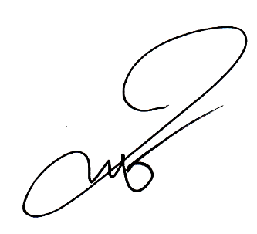
สั่ง ณ วันที่ ๒๕ พฤศจิกายน พ.ศ. ๒๕๖๔

ลงชื่อ
(นายทรงศักดิ์ ชาวไพร)
ผู้อำนวยการโรงเรียนนาเชือกพิทยาสรรค์

